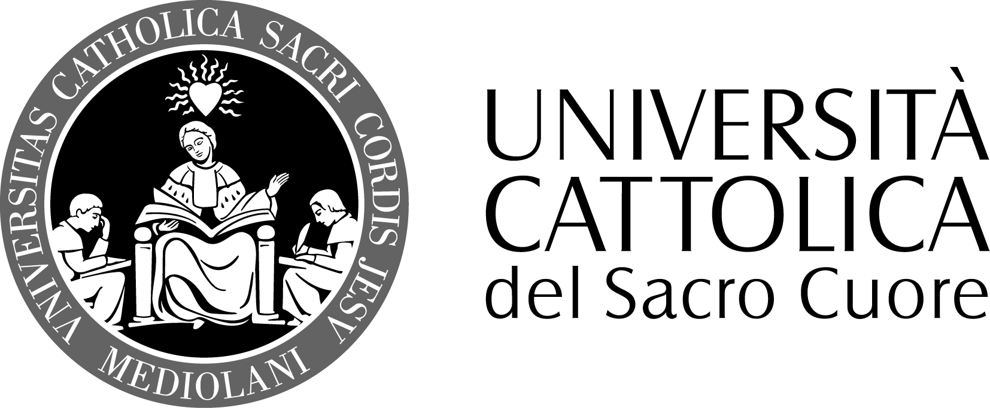

FACOLTA’ DI SCIENZE DELLA FORMAZIONE
DOTTORATO IN PEDAGOGIA EDUCATION
XXVIII CICLO

Monica Salsi
Tutor: Prof. Pierpaolo Triani

Oratorio e sfida multiculturale: sviluppi pedagogici per la formazione di una nuova cittadinanza.

Obiettivo della ricerca è avviare una riflessione pedagogica sull’oratorio quale dispositivo educativo chiamato sempre più, a fronte degli attuali cambiamenti sociali, politici e culturali, ad accogliere la sfida di una cittadinanza multiculturale e planetaria.
L’oratorio si presenta oggi come ottimo osservatorio per comprendere la realtà delle giovani generazioni straniere in termini non solo quantitativi, ma anche e soprattutto qualitativi dal punto di vista dell’integrazione, della socialità e delle relazioni.
L’oratorio come centro educativo rivolto alle giovani generazioni può diventare allora occasione per prospettare futuri sostenibili di una convivenza aperta al dialogo interreligioso e interculturale, luogo dove apprendere, attraverso una metodologia animativa, quella cittadinanza globale verso cui si dirige lo sviluppo del nuovo umanesimo.

